附件二：

交通路线提示与住宿信息参考

# 交通出行及酒店信息

（1）公交出行

在北京乘坐公交车出行比较经济，车站信息情况如下：

|  |  |  |
| --- | --- | --- |
| 地点 | 车站名称 | 车次 |
| 北师大东门 | 铁狮子坟站 | 22、47、16、47、88、  135、304、331、345快 |
| 北师大北门 | 北太平桥南站 | 22、88、123、331、  361、425、606、695 |
| 北师大南门 | 北京师范大学南门站 | 92、304、510、579、645 |

（2）地铁出行

北师大东门向南直行(铁狮子坟站乘坐公交2-3站)到达积水潭地铁站(地铁2号线、19号线)；北师大东门向北直行(铁狮子坟站乘坐公交1站)到达北太平庄地铁站(地铁19号线)；具体如下：

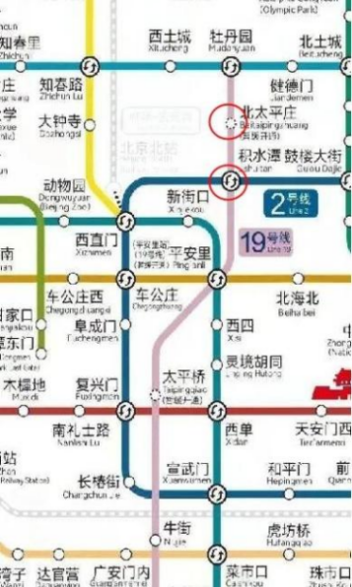

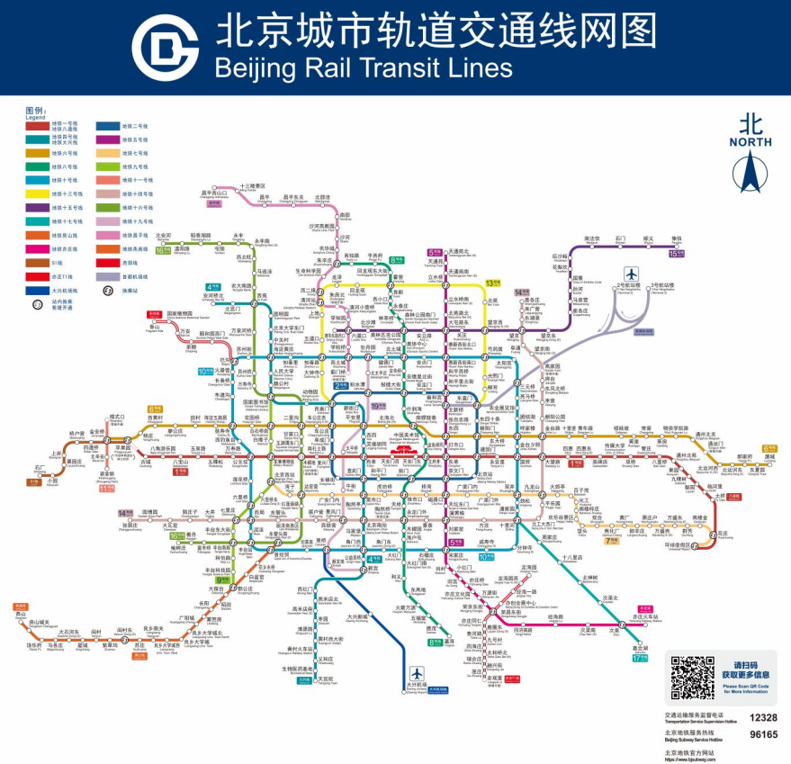

（3）出租车

打车到教室地点为“北京师范大学南门”或“北京师范大学东门”。

1. 酒店信息

北师大附近部分酒店信息情况如下：

|  |  |  |
| --- | --- | --- |
| **酒店名称** | **参考价** | **联系方式** |
| 汉庭北师大积水潭店 | 大床619元/标间669元 | 010-85830033 |
| 德胜门华宇假日酒店 | 768元大床/标间 | 010-82065555 |
| 如家小西天店 | 大床房549元/标间569元 | 010-62231199 |
| 花筑-和园四合院酒店(携程订) | 双床房529元 | 18511439165 |
| 七天马甸桥德外大街店  (正在装修、白天有噪音) | 大床房369元/标间439元 | 010-82284469 |